2019“外研社·国才杯”演讲、写作、阅读大赛
官网报名流程
报名须知：
- 请使用Chrome或Firefox浏览器进行大赛官网相关操作。
一、注册官网账号
第一步：打开大赛官网（http://uchallenge.unipus.cn），点击“选手报名/参赛”图标，进入选手报名页面。
第二步：系统检测登录状态，请登录Unipus账户，没有Unipus账户的用户需注册（建议使用手机号注册）。

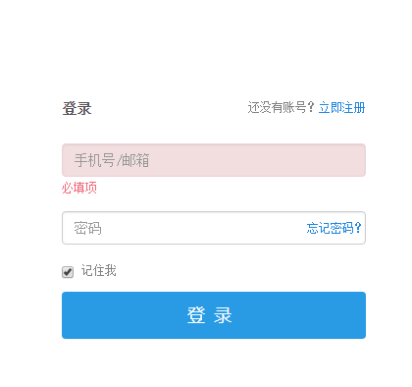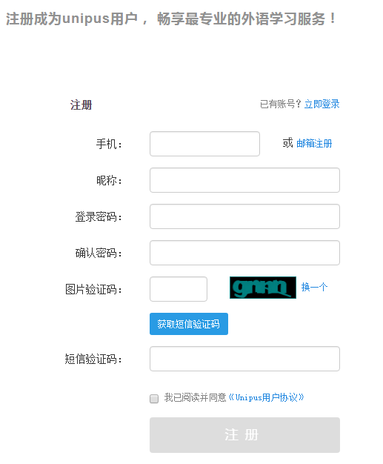
（登录Unipus账户） （注册Unipus账户）
登录后，系统自动返回报名页面，此时系统会检测账户状态，未绑定手机号的账户需绑定。
【重要提示】请务必牢记完成报名的手机号，参赛时建议直接使用手机号登录。
【请注意】若绑定手机时提示“手机号已存在”，则代表选手已有另一账号与该手机号进行了绑定。但是记不清是哪个账户了怎么办呢？
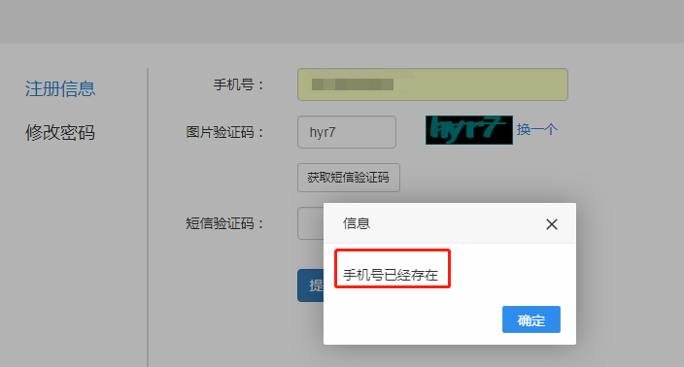
解决方法：
Step1. 点击提示页面“确定”按钮后，点击右上角“退出”按钮，返回登录页面。
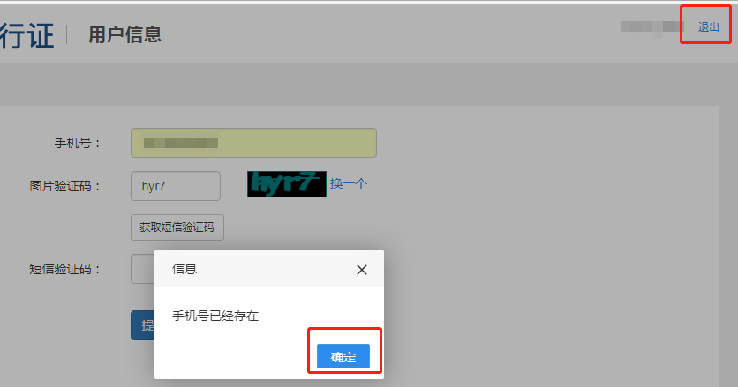
Step2. 在用户名处输入手机号，点击“忘记密码”，重置密码后重新登录。
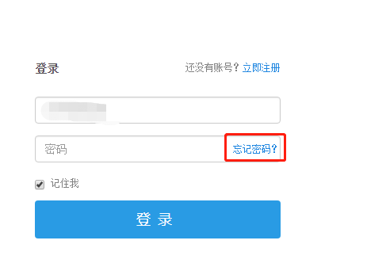
二、填写基本信息
成功登录、确认参赛协议后，选手需填写省份、学校、院系、年级、专业、学号、姓名、姓名拼音、邮箱等基本信息。
省份、学校、姓名、学号提交后不可修改，请务必仔细确认后提交！
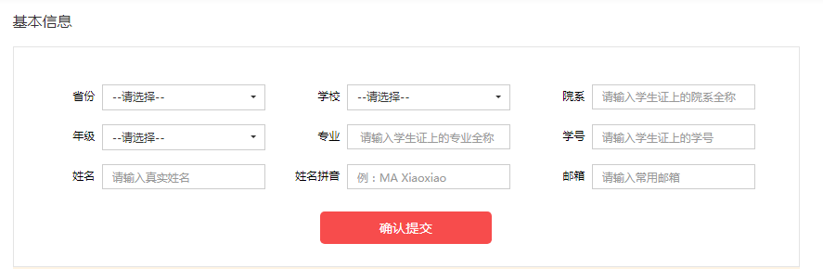
【注意】姓名拼音将显示在电子证书中，请务必按照范例格式填写，确保无误。如姓名为马小小，姓名拼音应为“MA Xiaoxiao”。
三、报名相应比赛
选手填完基本信息后，请务必点击相应比赛报名按钮，进入报名弹窗，点击“确认报名”，方视为报名成功。
1. 演讲地面赛场
参加演讲地面赛场的选手需在大赛官网确认报名并上传演讲稿，具体步骤如下：
（1）比赛报名
Step 1. 点击“演讲地面赛场报名”按钮。
Step 2. 点击确认报名。
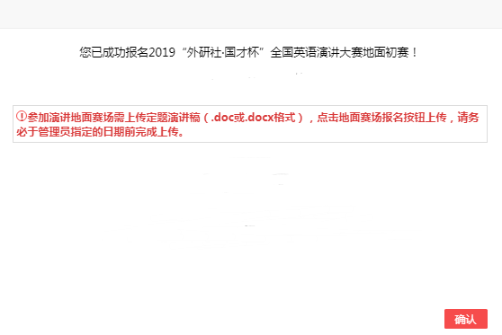
（2）上传演讲稿
参加演讲地面赛场的选手需在学校管理员指定日期前上传演讲稿。
请在PC端完成讲稿上传，移动端不支持上传功能。
Step 1. 点击演讲地面赛场报名按钮。
Step 2. 点击“浏览”按钮，选中电脑中的定题演讲稿文件（.doc或.docx格式）开始上传。上传进度达100%后，点击“提交”按钮。
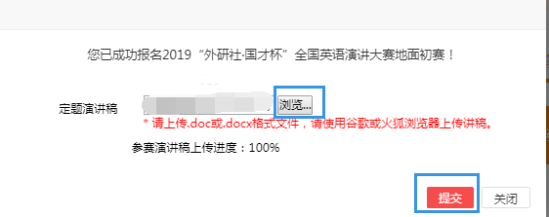
（3）预览演讲稿
上传讲稿后点击演讲地面赛场报名按钮，在弹窗中点击“预览”可查看已上传的讲稿。
如需重新上传讲稿，可点击“浏览”按钮重新提交。
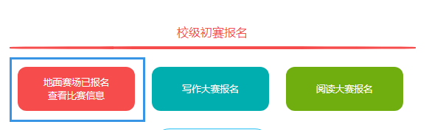
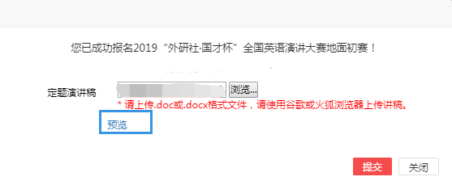

2. 写作、阅读大赛
写作、阅读大赛的官网报名流程一致，下面以写作大赛为例展示报名流程。
Step 1. 点击“写作大赛报名”按钮，

Step 2. 查看比赛时间，点击“确认报名”按钮。

Step 3. 确认比赛报名成功
比赛报名按钮变为“写作大赛已报名，查看比赛时间”（如下图），则代表选手报名成功。
3. 电脑环境测试
为保证比赛顺利，请于赛前至比赛机房进行电脑环境测试，具体测试时间以学校通知为准。请在Microsoft Windows 7及以上操作系统中使用Chrome或Firefox最高版本浏览器进行测试，测试内容包括检查机房网络是否正常、浏览器能否正常作答、赛题内容能否正常加载等。环境测试仅供检测电脑系统环境，不提供作答反馈，不代表比赛题型。
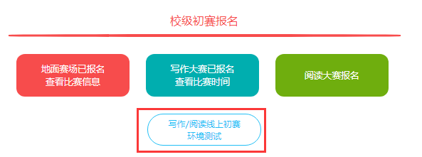

- 报名常见问题
Q1. 报名时，系统提示“您所在的学校尚未报名”，怎么办？
这是由于学校管理员未在管理后台填写参赛信息，请选手联系学校管理员确认本校是否报名参赛。
【请注意】“外研社·国才杯”演讲地面赛场、写作大赛、阅读大赛以学校为单位组织进行，需由学校管理员在后台填写学校基本信息后，再由选手至大赛官网进行报名。
Q2. 报名时，系统提示“选手名单中没有您的信息”，怎么办？
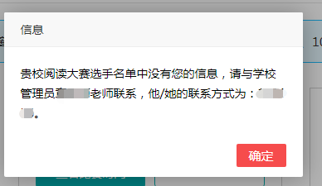
请联系学校管理员提交选手信息后，再至大赛官网完成报名。
Q3. 报名时，系统提示“学号已注册”，怎么办？
出现这种问题，可能有以下2种原因：
（1）选手之前已用其他手机号报名，此学号已被占用。请选手尝试用其他手机号登录，完成报名。
（2）其他选手误填了此学号。请联系学校管理员帮忙解决。
（魏锦龙、杜爱燕）

